**КИЇВСЬКИЙ НАЦІОНАЛЬНИЙ УНІВЕРСИТЕТ**

**імені ТАРАСА ШЕВЧЕНКА**

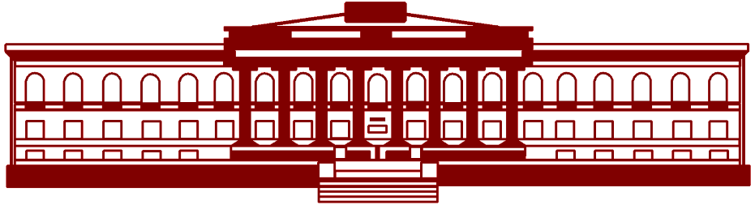

**ФАКУЛЬТЕТ ІНФОРМАЦІЙНИХ ТЕХНОЛОГІЙ**

**Кафедра прикладних інформаційних систем**

**Звіт до лабораторної роботи №3**

**з курсу**

**«Інтелектуальний аналіз даних»**

*Студента 3 курсу*

*групи ПП-32*

*спеціальності 122 «Комп'ютерні науки»*

*ОП «Прикладне програмування»*

Чалого Єгора Олеговича

*Викладач:*

*Білий Р.О.*

**Київ – 2023**

**Тема:** Кореляційний аналіз даних.

**Мета роботи:** Отримання практичних навичок з виконання кореляційного аналізу даних.

**Хід роботи:**

1. Завантажив файл з даними у папку проекту:

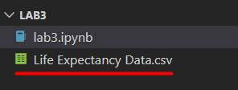

2. Зробив розвідувальний аналіз даних (EDA). Побудував графіки розподілів факторів – histplot (з доданням rugplot), boxplot з пакета seaborn:

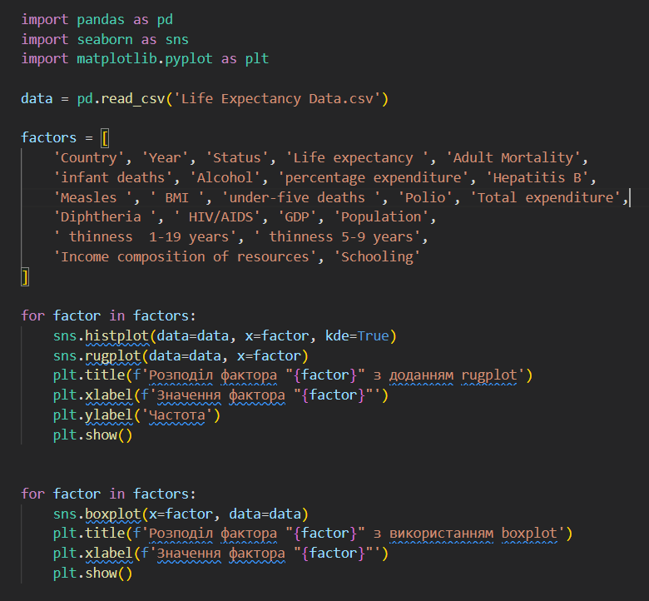

Результат:

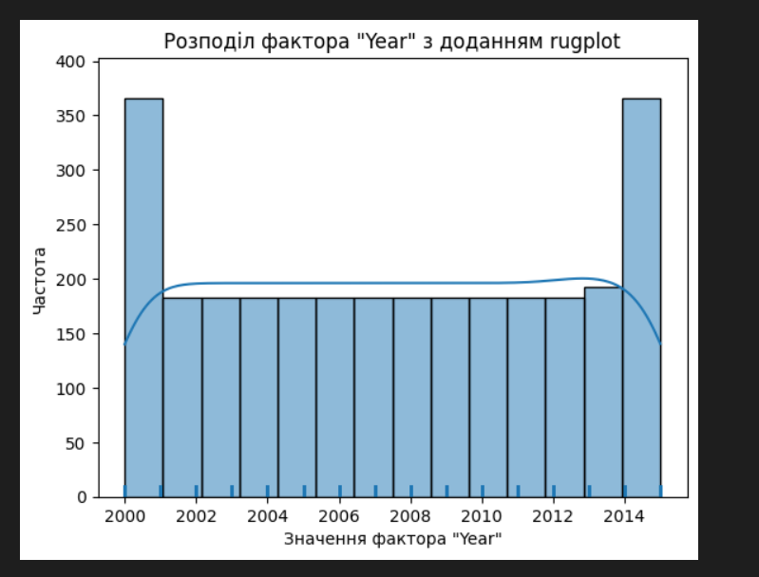

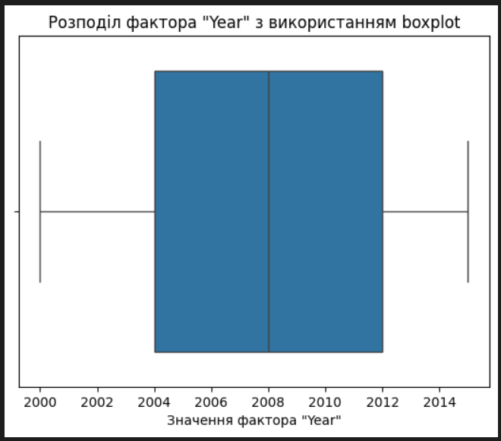

3. Обрахував – дисперсію, коваріацію та кореляцію по факторах. Зробив порівняльний аналіз між факторами:

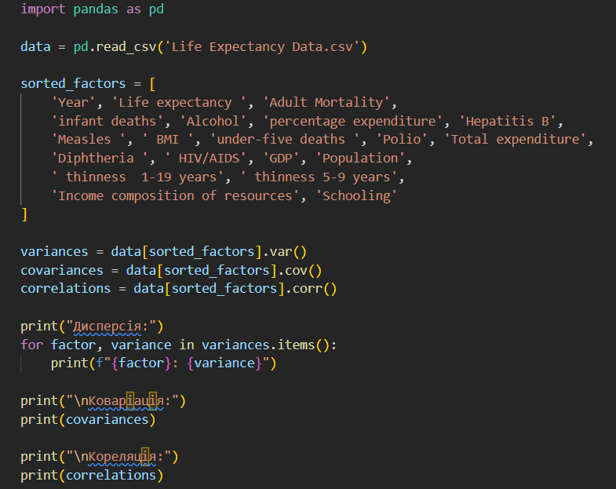

Результат:

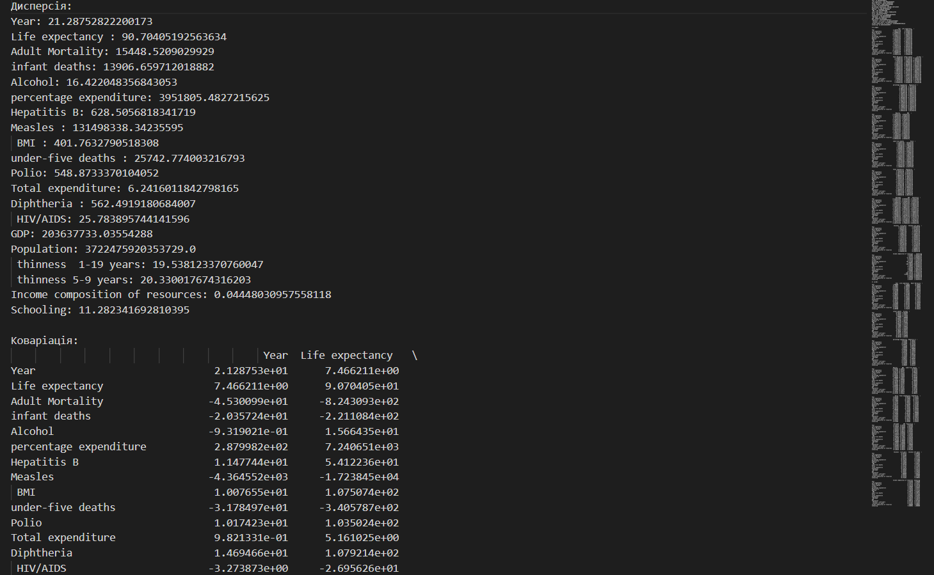

4. Провів кореляційний аналіз даних:

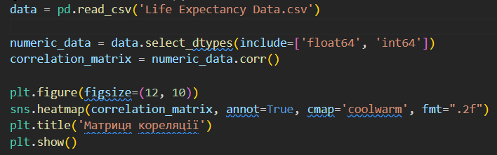

Результат:

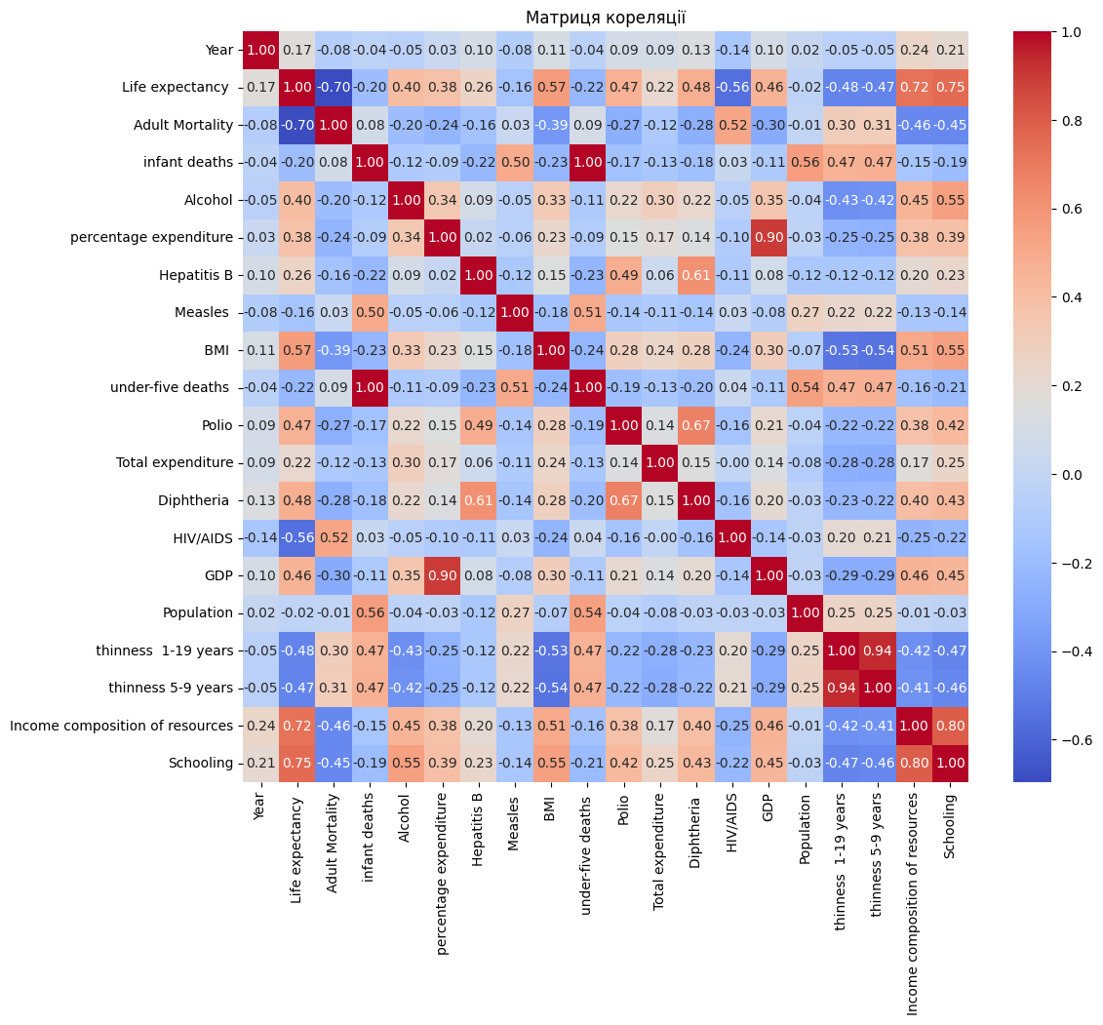

Знайшов відповіді на наступні питання:

a. Чи справді різні фактори прогнозування, які були обрані спочатку, впливають на очікувану тривалість життя? Які передбачувані змінні насправді впливають на тривалість життя?

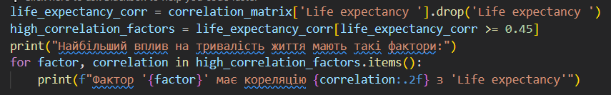

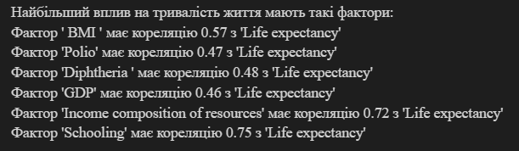

b. Чи повинна країна з нижчим значенням очікуваної тривалості життя (<65) збільшити витрати на охорону здоров’я, щоб покращити середню тривалість життя?

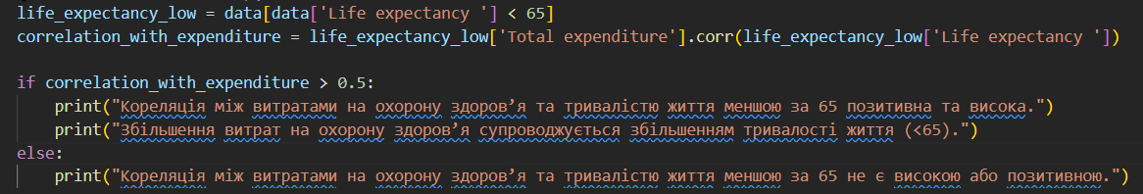



c. Як рівень дитячої та дорослої смертності впливає на тривалість життя?

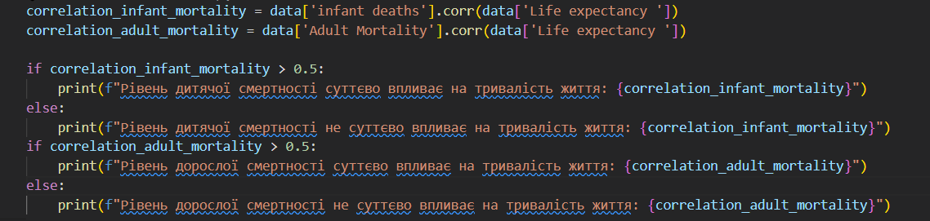



d. Чи має очікувана тривалість життя позитивну чи негативну кореляцію зі звичками в їжі, способом життя, фізичними вправами, курінням, вживанням алкоголю тощо.

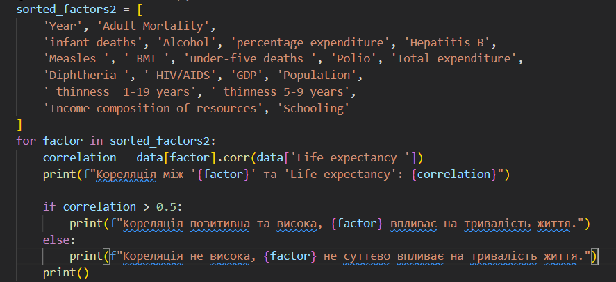

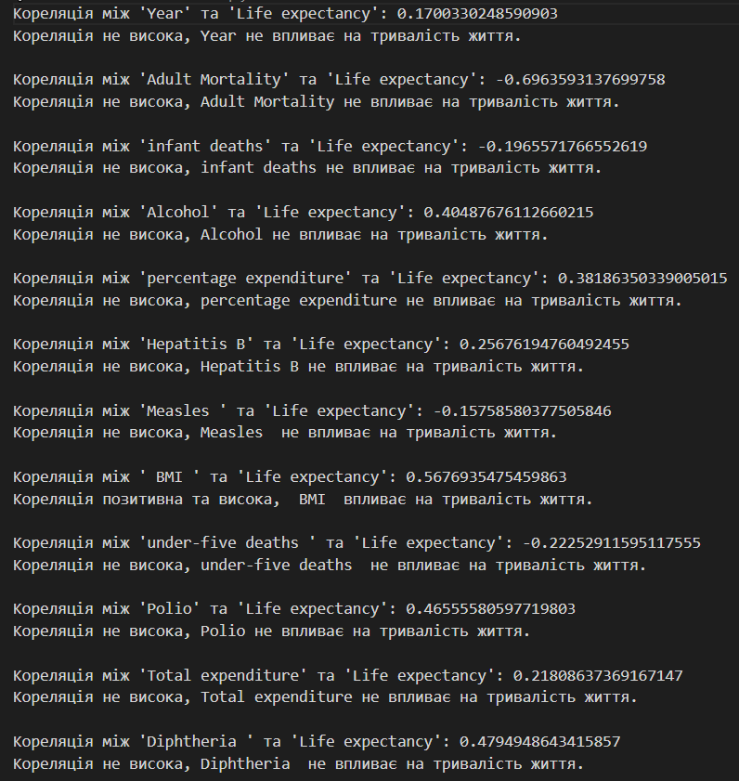

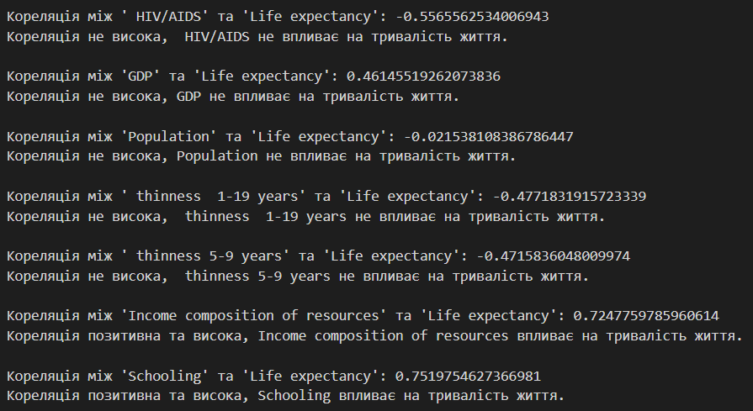

e. Який вплив навчання в школі на тривалість життя людини?

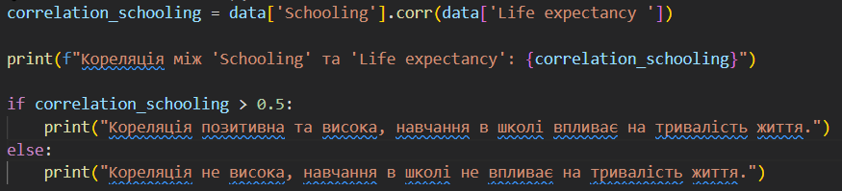

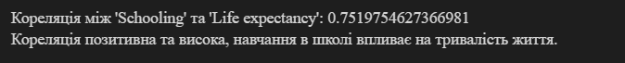

f. Позитивний чи негативний зв’язок очікуваної тривалості життя з вживанням алкоголю?

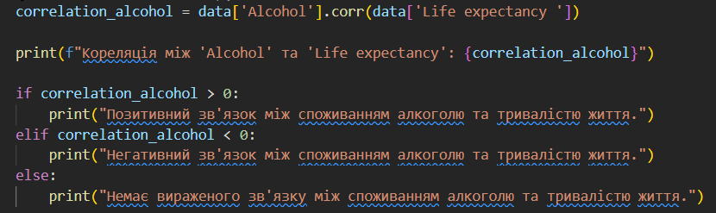

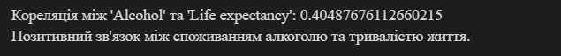

g. Чи зазвичай у густонаселених країнах тривалість життя нижча?

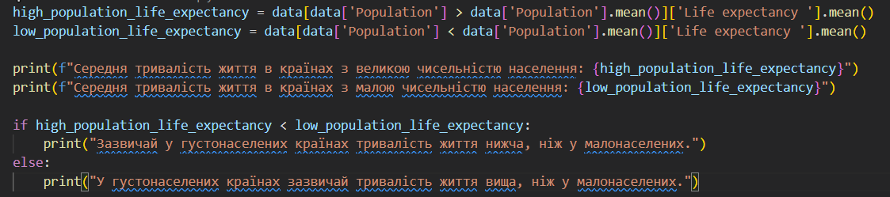

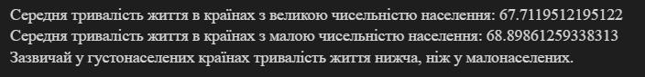

h. Який вплив охоплення імунізацією на очікувану тривалість життя?

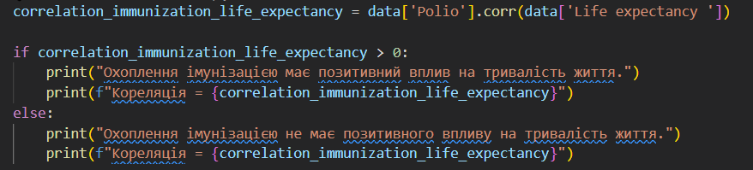

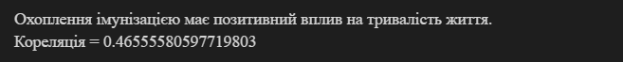

5. Зробив агрегацію розрахунків впливу факторів на тривалість життя у матрицю і зробив heatmap засобами seaborn для її візуалізації:

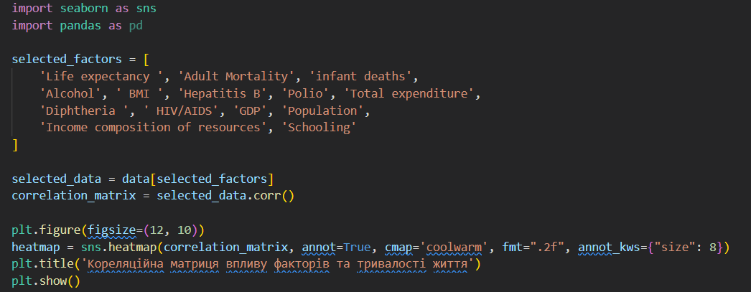

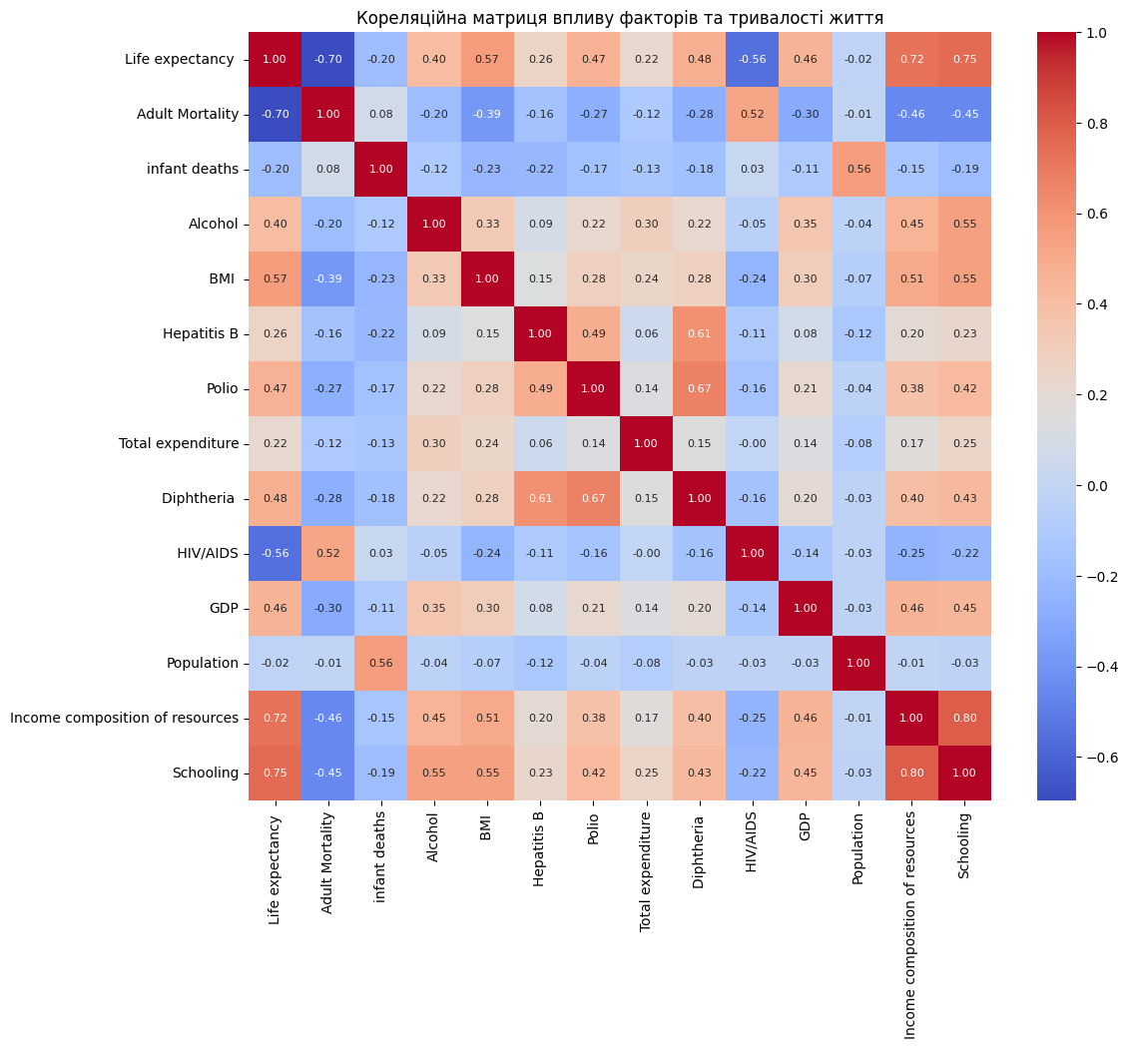

**Висновок:**

В ході виконання лабораторної роботи отримав практичні навички з виконання кореляційного аналізу даних.